**Η παραμυθοσαλάτα των κυριών σας κ. Σπυριδούλα, κ. Έλλη, κ. Ρούλα**

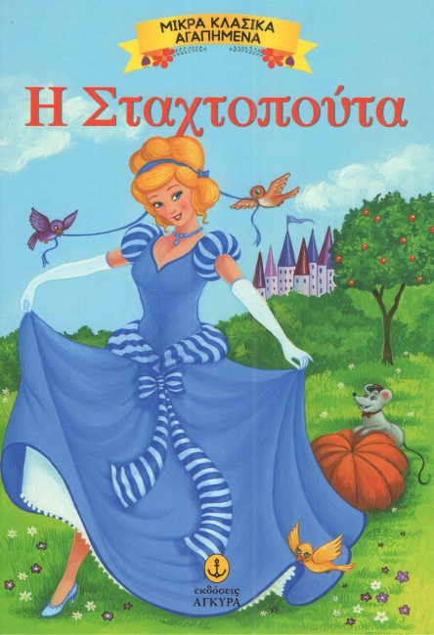 

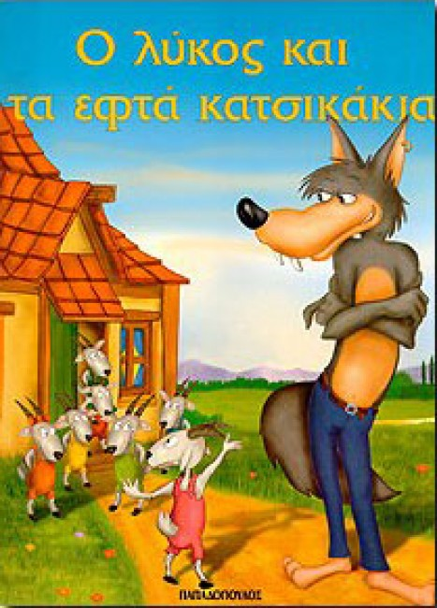

**Ένα νέο παραμύθι γεννιέται !**

Η μικρή Σταχτοπούτα μια μέρα έφυγε από το παλάτι, που ζούσε με την μητριά της. Προχωρούσε πολλές ώρες μέσα στο δάσος ,έχοντας συντροφιά τα ζωάκια και πουλάκια. Ήταν πολύ χαρούμενη και ευτυχισμένη, γιατί κανείς πια δεν την μάλωνε, ούτε τη στεναχωρούσε. Γρήγορα όμως ήρθε η νύχτα και η Σταχτοπούτα άρχισε να κρυώνει και περισσότερο να φοβάται. Κούρνιασε στην κουφάλα ενός δέντρου για να κοιμηθεί. Το φεγγάρι την αγκάλιασε και τη ζέστανε με το φως του. Από την κούραση κοιμήθηκε πολύ βαθιά, όμως την ξύπνησε το κλάμα ενός παιδιού. Η Σταχτοπούτα πλησίασε το αγόρι και του είπε:

-«Καλημέρα, με λένε Σταχτοπούτα. Εσύ ποιος είσαι;»

Το αγόρι την κοίταξε και της απάντησε:

-« Είμαι ο Κοντορεβιθούλης και έχασα το δρόμο για το σπίτι μου. Φοβάμαι πολύ. Τι θα κάνω τώρα;»

- « Μη φοβάσαι και εγώ έφυγα από το σπίτι μου. Θέλεις να σε βοηθήσω να βρεις το δρόμο για να γυρίσεις πίσω στους γονείς;»

-«Αχ, ναι θα το ήθελα πολύ».

Έτσι τα δύο παιδιά προχωρούσαν μέσα στο δάσος, τρώγανε μούρα και μαζεύανε λουλουδάκια.

Ξαφνικά περάσανε από μπροστά τους τα 7 κατσικάκια, πολύ τρομαγμένα.

- « Βοήθεια», φώναξαν τα κατσικάκια « μας κυνηγάει ένας κακός και πεινασμένος λύκος».

-«Ελάτε κοντά μας, θα σας σώσουμε εμείς . Α! Να το μονοπάτι τώρα το θυμήθηκα » , είπε ο Κοντορεβιθούλης.

Όλοι μαζί παρέα φτάσανε στο σπίτι του Κοντορεβιθούλη και ζήσανε εκεί ευτυχισμένοι, αφού οι γονείς του διώξανε το λύκο μακριά!

Ζήσαν αυτοί καλά και εμείς καλύτερα!!!

Τώρα η δική σας η σειρά να φτιάξετε μια «Παραμυθοσαλάτα», βλέποντας βιντεάκι ή διαβάζοντας τα τρία διαφορετικά αγαπημένα κλασσικά παραμύθια, που σας δείχνουμε παρακάτω.

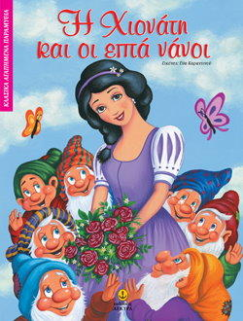 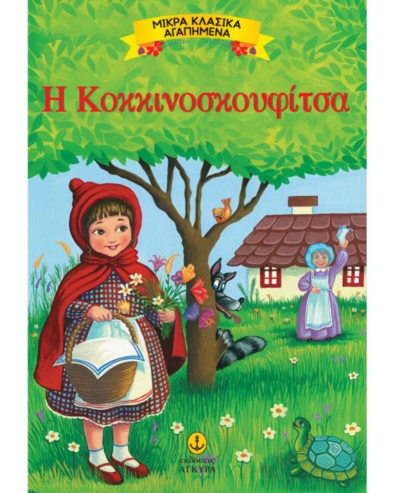

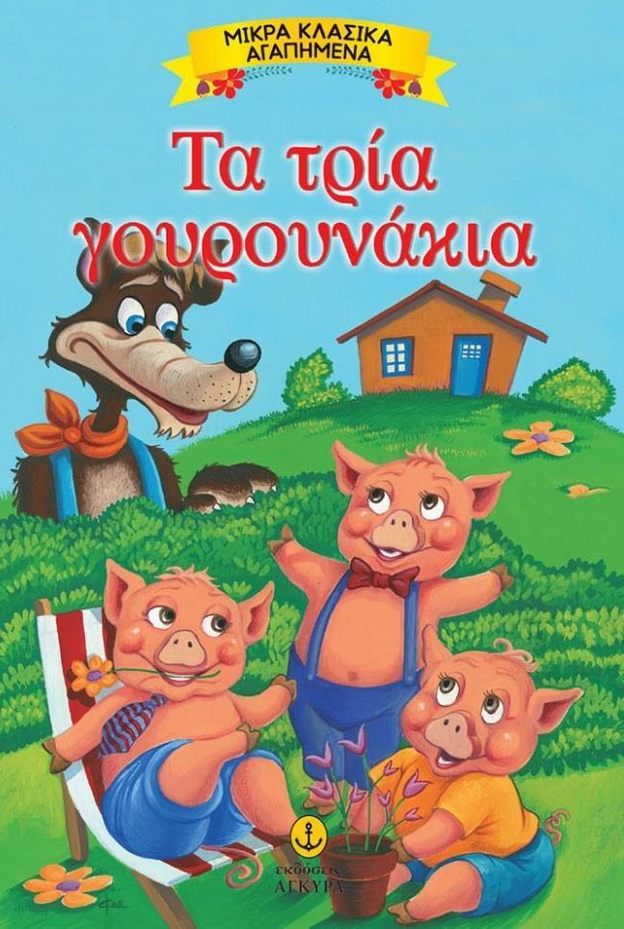

**Δραστηριότητα**

Με τη βοήθεια των γονιών σας μπορείτε να γράψετε τη δική σας παραμυθοσαλάτα ( οι γονείς γράφουν σε ένα χαρτί Α4 αυτό που τους διηγούνται τα παιδιά τους ή ηχογραφούν την ιστορία που θα τους αφηγηθούν τα παιδιά τους).